<https://www.lg.com/es/posventa/microsites/lavado-secado/mantenimiento-secadora>

# Mantenimiento de una secadora

Para alargar al máximo la vida útil de nuestra secadora, reducir tiempos de secado y consumos de energía; es necesario realizar un mantenimiento correcto y periódico del equipo.

Tareas de mantenimiento (antes de realizar cualquier tarea, saque las prendas del interior del equipo):

* Limpieza del filtro de pelusas

Este se compone de:

Filtro interno ①. Se recomienda limpiar después de cada 2-3 usos.

Filtro externo ②. Se recomienda limpiar cada 10 usos.

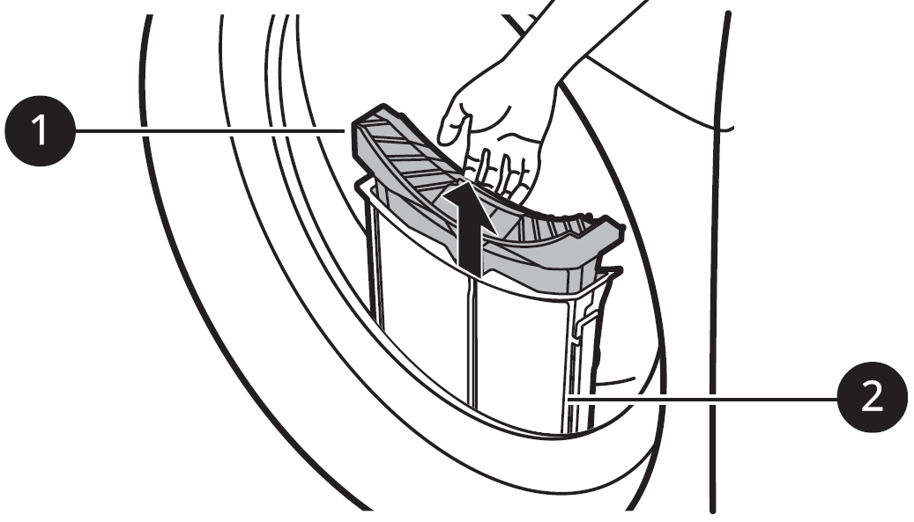

Limpieza filtro interno.

1. Sacar filtro interno del filtro externo.
2. Abrir el filtro.

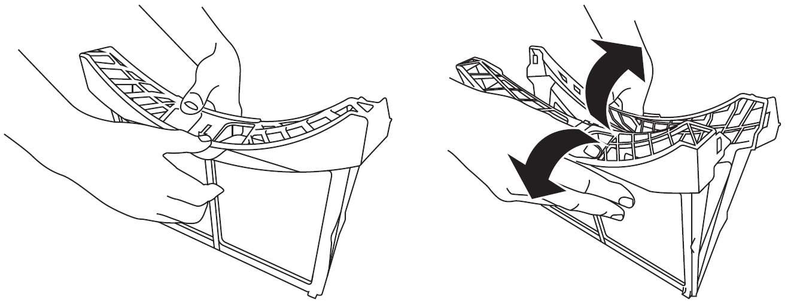

1. Retirar primeramente manualmente los restos más voluminosos de pelusas; posteriormente, retirar la pelusa residual con una aspiradora o con la propia presión de un grifo.

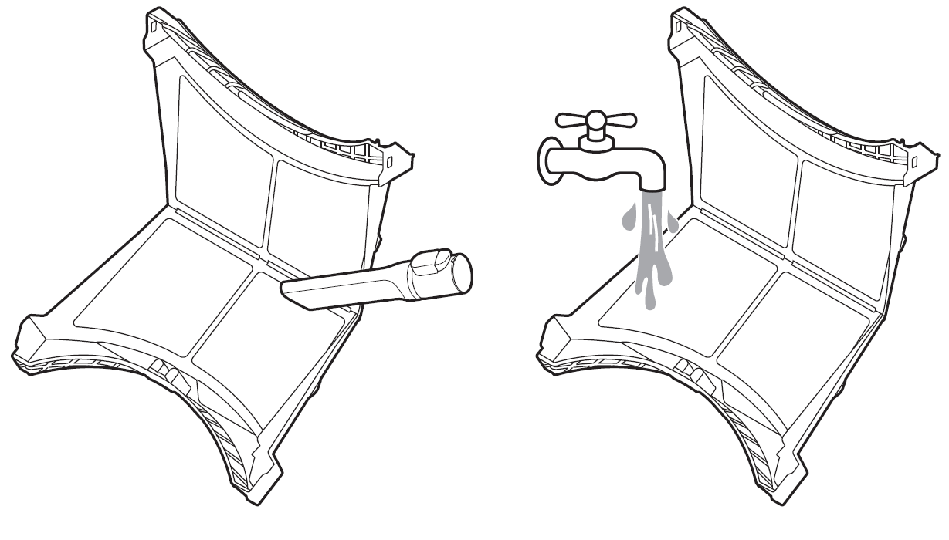

NOTA: si se moja el filtro, es necesario secarlo por completo para evitar la aparición de olores.

1. Cerrar el filtro.



1. Insertar el filtro interno en el filtro externo.

Limpieza filtro externo.

1. Elimine el polvo o la pelusa alrededor de la entrada del filtro.

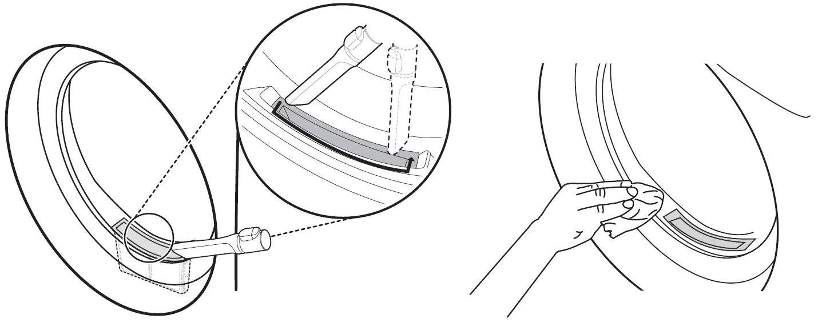

1. Saque el filtro externo.
2. Retire el filtro interno.
3. Abra el filtro externo desplegándolo en la dirección de la flecha sujetando el borde superior del filtro externo.

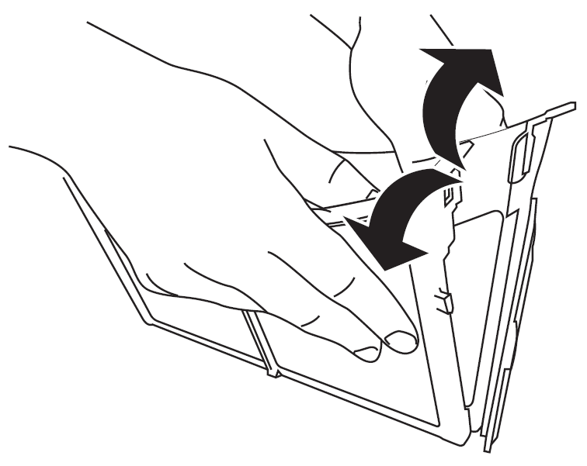

1. Retirar la pelusa residual con una aspiradora o con la propia presión de un grifo.

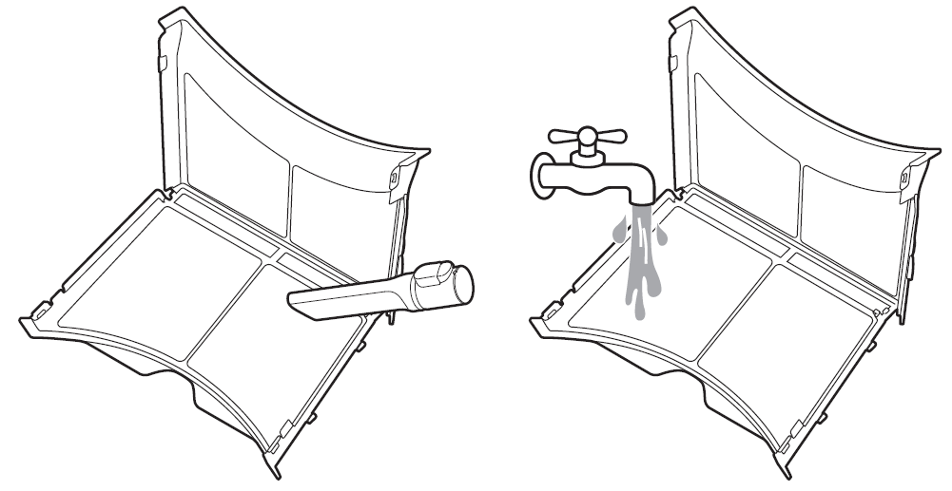

NOTA: si se moja el filtro, es necesario secarlo por completo para evitar la aparición de olores.

1. Cierre el filtro externo mientras presiona el lado a del filtro.

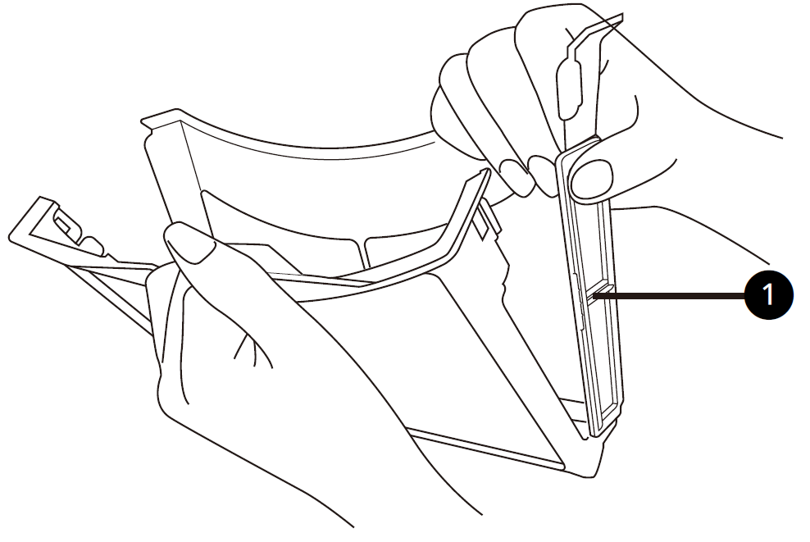

NOTA: el filtro debe quedar correctamente cerrado.

1. Ciérrelos y vuelva a insertar los dos filtros de pelusas.

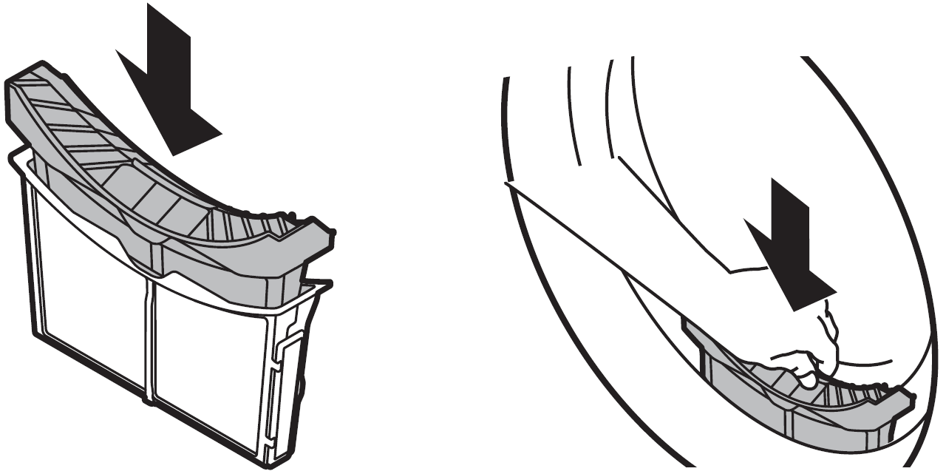

* Vaciado del depósito de agua (solo para aquellos casos en los que no se utilice desagüe).

1. Saque el depósito de agua.

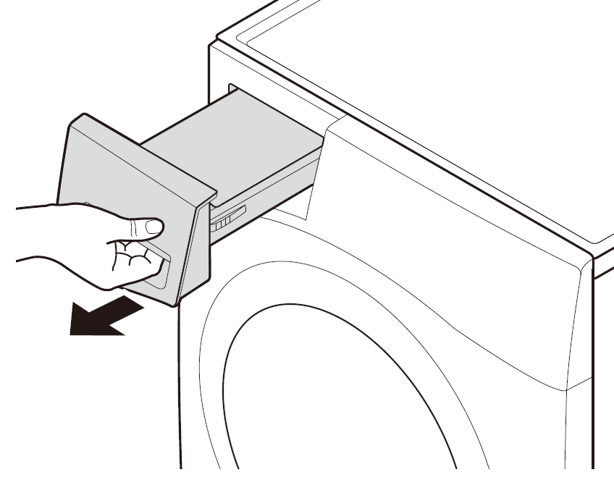

1. Vacíe el depósito de agua.

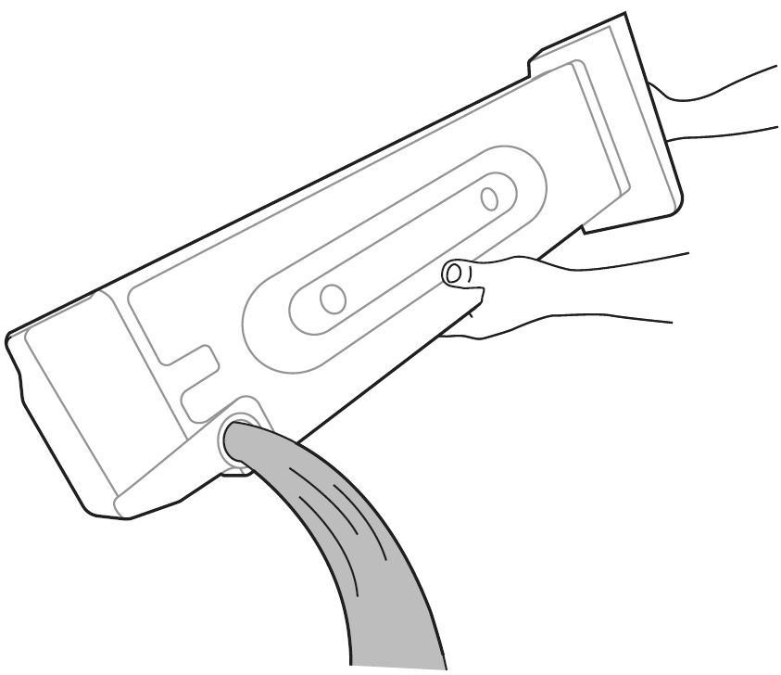

1. Vuelva a colocarlo en el electrodoméstico.
2. Pulse el botón Inicio/Pausa.

Cuando el depósito está lleno, se ilumina el siguiente indicador:



* Limpieza del sensor de humedad.

Este dispositivo detecta el nivel de humedad de la ropa, es necesario limpiar después de cada lavado con un trapo de microfibra.

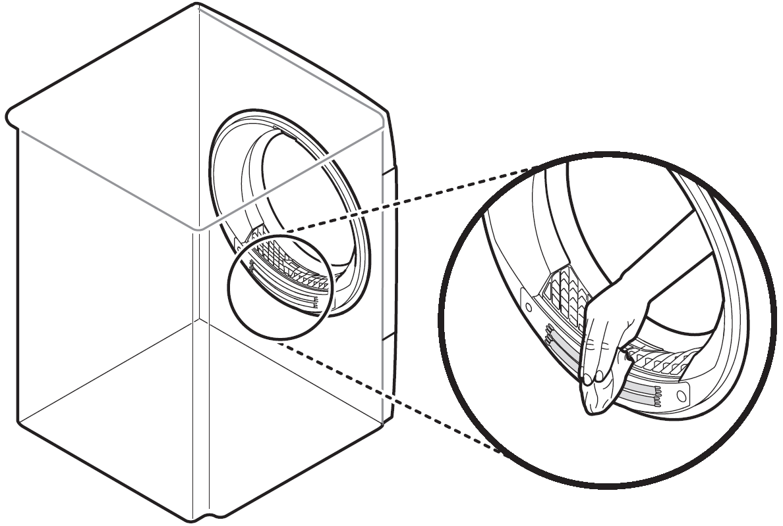

* Limpieza de la rejilla de entrada de aire frío

Aspire la rejilla de entrada de aire frío 3 - 4 veces al año para asegurarse de que no se acumulen pelusas o suciedad que puedan obstruir el flujo de aire.

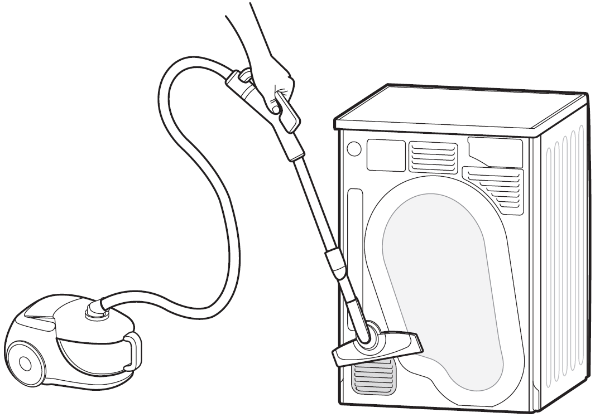

En las nuevas secadoras LG no es necesario limpiar el condensador; este se limpia de forma automática varias veces durante el ciclo. Cuando esto sucede, se ilumina el siguiente indicador:

